Рабочий лист
по учебному предмету «__математика_____________»
с применением электронного обучения и дистанционных образовательных технологий
Класс: 4-Б Ф.И.О. учителя Мельник Юлия Васильевна I неделя (13.04-17.04)
№ п/п | Дата | Раздел | Тема | Форма урока | Содержание  (задания для изучения) | Текущий контроль |  | Итоговый контроль |  | Консультация |  | Разноуровневые домашние задания
 |  |  |  |  |  | форма | сроки | форма | сроки | форма | сроки
1 | 13.04 | Числа, которые больше 1000. Умножение и деление | Повторение пройденного. «Что узнали. Чему научились».  Математический диктант № 5 | Дистационное  обучение | Онлайн –урок в электронном журнале  1.Математический диктант № 5  (см.приложение 1.)  2.Найти значение выражения№8 (1 строка)  3.Сравни скорости №12 стр.55 | Выполни №6 стр79  Выполни задания сфотографируй и вышлите на мою почту | 13.04 |  |  | вайбер | 13.04  13.04 | С. 55  №15 Выполни задания сфотографируй и вышлите на мою почту
2 | 14.04 |  | Письменное деление многозначного числа на двузначное | Дистационное и электронное  обучение | Онлайн –урок в электронном журнале  1.Посмотреть объяснение  2.Прокоментируй №205  3.Выполни деление№206(1 строка) | Реши задачу№207  Выполни тест на платформе Яндекс .Учебник | 14.04 | Контрольная работа № 9 по теме «Умножение и деление на двузначное число» | 07.05 | вайбер | 14.04  13.04 | №206  (2 строка) Выполни задания сфотографируй и вышлите на мою почту
3 | 15.04 |  | Письменное деление многозначного числа на двузначное с остатком | Дистационное  обучение | Онлайн –урок в электронном журнале  1.Работа с учебником  №211-комментировать  3.№212 | Выполни задания №216 и сфотографируй и вышлите на мою почту | 15.04 | Контрольная работа № 9 по теме «Умножение и деление на двузначное число» | 07.05 | вайбер | 15.04  13.00 | Реши задачу №213
4 | 17.04 |  | Письменное деление многозначного числа на двузначное | Дистационное и электронное  обучение | Онлайн –урок в электронном журнале  1.Смотреть ссылку  2.№219(1 строка)  Решить комментировано  3.Решить задачу№220 | Выполни задания  из приложения №2 «сфотографируй и вышли на мою почту | 17.04 | Контрольная работа № 9 по теме «Умножение и деление на двузначное число» | 07.05 | вайбер | 17.04  13.00

Приложение 1 | Приложение 2
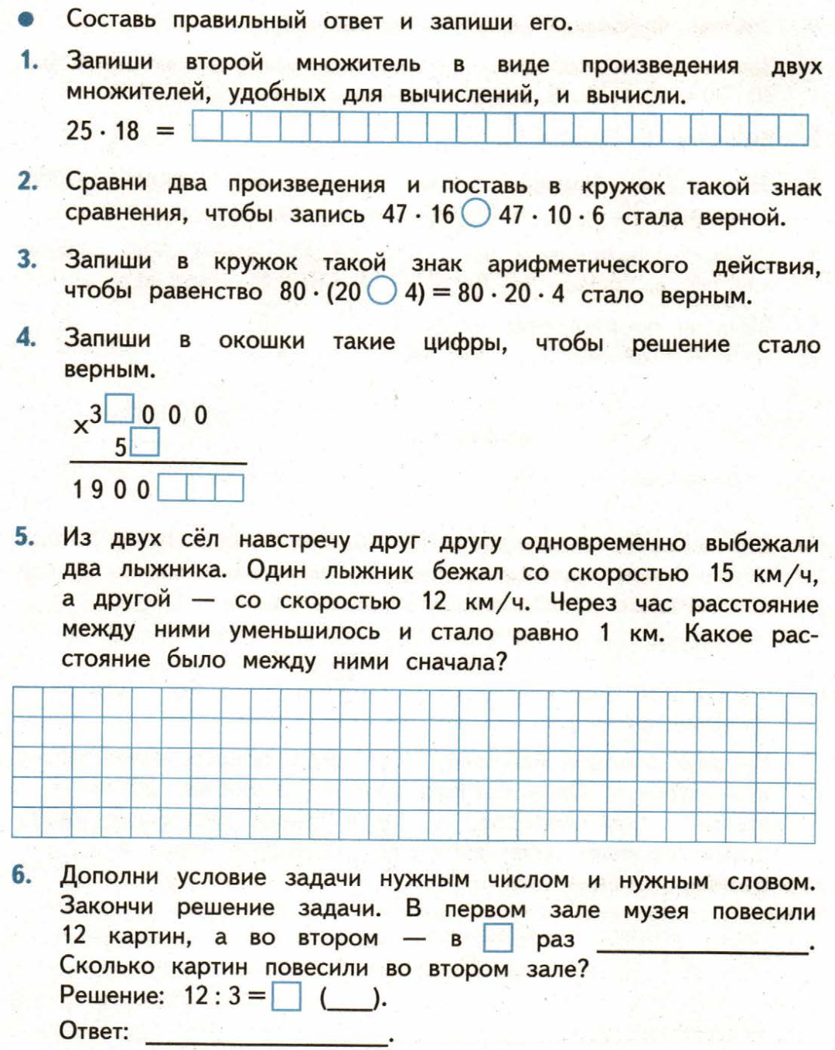 | 